TEHNISKĀ SPECIFIKĀCIJA/ TECHNICAL SPECIFICATION Nr. TS 0105.xxx v1
Piekarāķis, caurejošs balstam/ Suspension hook, through the pole
Nr./ No | Apraksts/ Description | Minimālā tehniskā prasība/ Minimum technical requirement | Piedāvātās preces konkrētais tehniskais apraksts/ Specific technical description of the offered product | Avots/ Source | Piezīmes/ Remarks
 | Vispārīgā informācija/ General information
 | Ražotājs (nosaukums, atrašanās vieta)/ Manufacturer (name and location) | Norādīt/ Specify
 | 0105.006 Piekarāķis, caurejošs balstam M16 ar garumu L=240mm/ Suspension hook, through the pole M16 with length L=240mm | Tipa apzīmējums/ Type reference
 | 0105.007 Piekarāķis, caurejošs balstam M16 ar garumu L=320mm/ Suspension hook, through the pole M16 with length L=320mm | Tipa apzīmējums/ Type reference
 | Parauga piegādes laiks tehniskajai izvērtēšanai (pēc pieprasījuma), darba dienas/ Delivery time for sample technical check (on request), working days | Norādīt/ Specify
Saistītās tehniskās specifikācijas (TS), uz kurām ir pievienotas atsauces šajā TS/ Related technical specifications, to which references in this Technical Specification are made
 | TS_2113.xxx_Enkuraspaile_piekarspaile_AMKA/ Tension_suspension_clamp_AMKA | Atbilst/ Confirm
 | Standarts/ Standards
 | EN ISO 14713-1 2017 Cinka pārklājumi. Vadlīnijas un rekomendācijas dzelzs un tērauda konstrukciju korozijaizsardzībai. 1.daļa: projektēšanas vispārīgie principi un korozijizturība/ EN ISO 14713-1: 2017 Zinc coatings - Guidelines and recommendations for the protection against corrosion of iron and steel in structures - Part 1: General principles of design and corrosion resistance | Atbilst/ Confirm
 | LVS EN ISO 898 Oglekļa tērauda un tērauda sakausējuma stiprinātāju mehāniskās īpašības/ LVS EN ISO 898 Mechanical properties of fasteners made of carbone steel and alloy steel | Atbilst/ Confirm
 | Dokumentācija/ Documentation
 | Ir iesniegts preces attēls, kurš atbilst sekojošām prasībām/An image of the product that meets the following requirements has been submitted:  - ".jpg" vai “.jpeg” formātā/ ".jpg" or ".jpeg" format  - izšķiršanas spēja ne mazāka par 2Mpix/ resolution of at least 2Mpix  - ir iespēja redzēt visu preci un izlasīt visus uzrakstus, marķējumus uz tā/ the complete product can be seen and all the inscriptions markings on it can be read  - attēls nav papildināts ar reklāmu/ the image does not contain any advertisement | Atbilst/ Confirm
 | Rasējums ar izmēriem, pdf/ Drawing with dimensions, pdf | Atbilst/ Confirm
 | Tehniskie dati/ Technical data
 | Darba vides temperatūras diapazons/  Operating ambient temperature range, ºC | -40°…+40°
 | Piekarāķis ar 2 kvadrātplāksnēm un uzgriezni, attēls Nr.1/ Suspension hook with 2 washers and nut, picture No.1 | Atbilst/ Confirm
 | Lietošanai kopā ar enkurspaili vai piekarspaili (tehniskā specifikācija Nr. TS 2113.xxx)/ Intended for use with tension or suspension clamp (technical specification No. TS 2113.xxx) | Atbilst/ Confirm
 | Minimālā stiprības klase atbilstoši LVS EN ISO 898/  Minimum mechanical property class according LVS EN ISO 898 | 4.6
 | LVS EN ISO 14713-1 Korozijnoturība vides kategorijai ne zemāk kā "C2" un kalpošanas laiks ne mazāk kā "H"/  LVS EN ISO 14713-1 Corrosion resitance for environmental category not less than “C2”, service life not less than “H” | Atbilst/ Confirm
 | Izmērs A, mm/ Dimension A, mm | 16-25
 | Izmērs B, mm/ Dimension B, mm | $$≥60$$
 | p.2: Izmērs C, mm/ Dimension C, mm | $≥$ 240
 | p.3: Izmērs C, mm/ Dimension C, mm | $≥$320
 | Minimālais izmērs D, mm/ Minimum dimension D, mm | $$≥100$$
 | Materiāla sastāvs, tips/ Material composition, type | Norādīt/ Specify
Attēls Nr. 1/ Picture No 1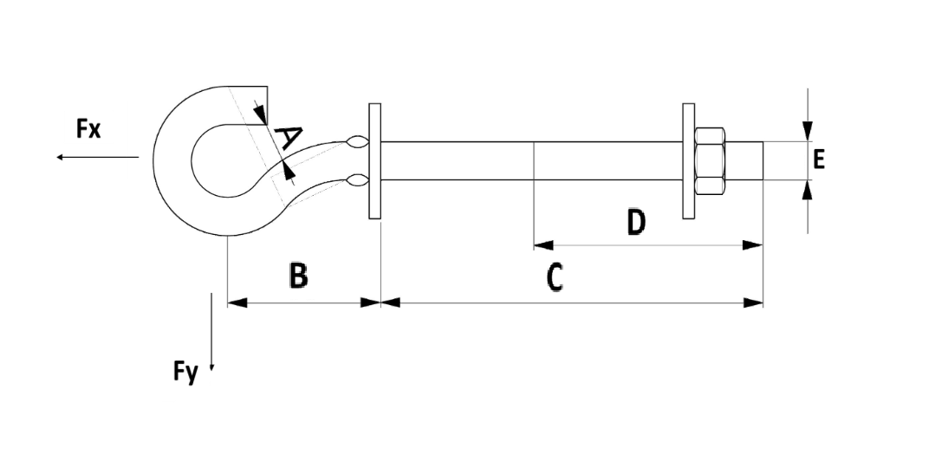

Precīzs avots, kur atspoguļota tehniskā informācija (instrukcijas nosaukums un lapaspuse)/ An accurate source presenting the technical information (title and page of the instruction)
“Sadales tīkls” materiālu kategorijas numurs un nosaukums/ Name and number of material category of AS “Sadales tīkls”
Norādīt pilnu preces tipa apzīmējumu (modeļa nosaukums)/ Specify type reference (model name)
Tehniskās specifikācijas ir publicētas AS Sadales tīkls mājaslapā (https://www.sadalestikls.lv/par-mums/iepirkumi/tehnisko-specifikaciju-saraksts/)/ The technical specifications are published on the website of AS Sadales tīkls (https://www.sadalestikls.lv/en/about-us-2/procurements/list-of-technical-specifications/)

